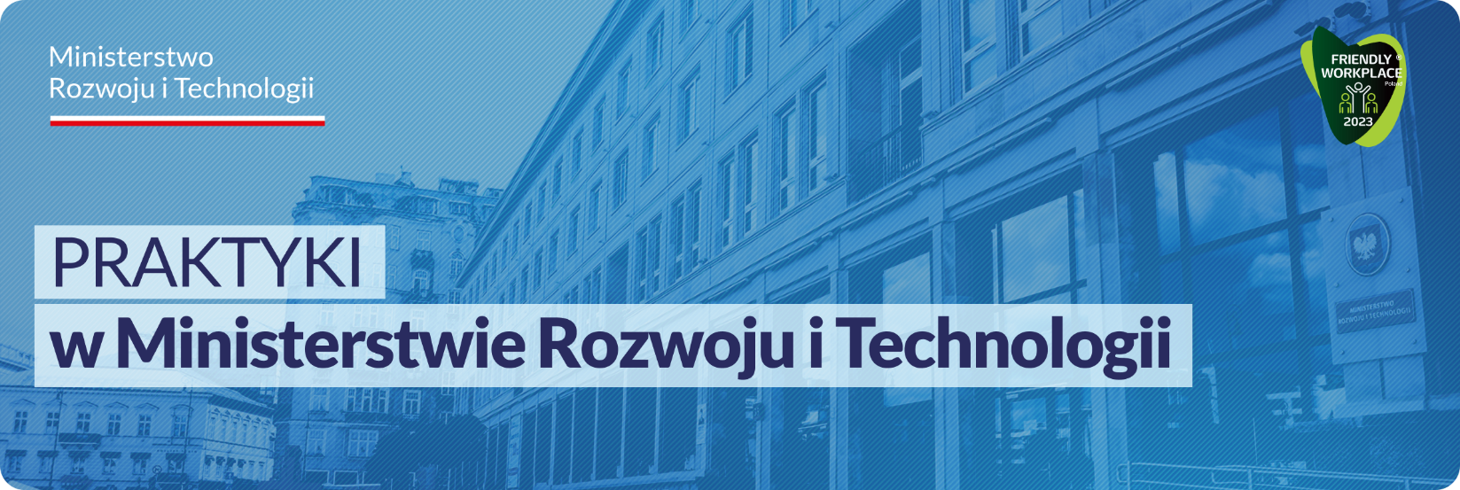

KOMÓRKA ORGANIZACYJNA:

Biuro Informatyki
Wydział Wsparcia Teleinformatycznego

Liczba oferowanych stanowisk:

4-5

Główne obowiązki:
- wsparcie procesu uruchamiania oprogramowania, konfiguracja sprzętu,

- upgrade oprogramowania oraz konfiguracja sprzętowo-programowa naprawianych urządzeń,

- wsparcie techniczne klientów.

Wymagania:
- wykształcenie minimum średnie elektroniczne,

- znajomość obsługi komputera,

- zdolności manualne, analitycznego myślenia i rozwiązywania problemów,

- mile widziana dobra znajomość języka angielskiego (umożliwiającego czytanie dokumentacji technicznej),

- inicjatywa, umiejętności pracy pod presją czasu, odpowiedzialność,

- mile widziane doświadczenie w kontaktach z klientem.

Proponowany termin praktyk: cały rok

Osoby zainteresowane współpracą z Ministerstwem mogą przesyłać aplikacje (tj. CV, zawierające oświadczenie kandydata o wyrażeniu zgody na przetwarzanie danych osobowych) w formie papierowej lub mailowo na adres: praktyki@mrit.gov.pl z dopiskiem w tytule wiadomości: Praktyki_numer_oferty

